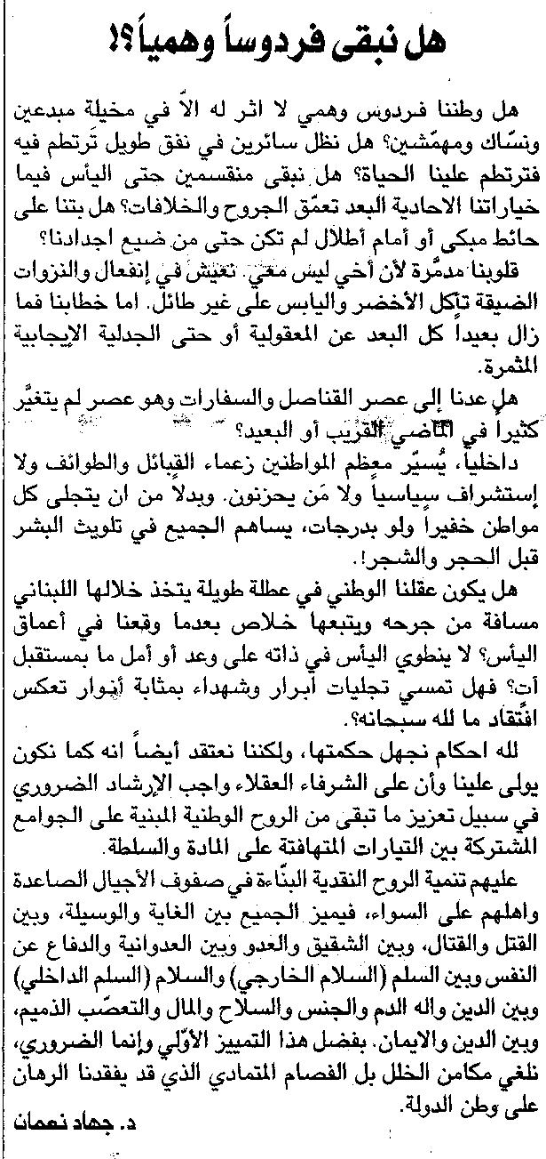

اللواء ـ 21/7/2015

